Planetas do Sistema Solar
O Sistema Solar corresponde a um conjunto formado pelo sol, asteróides, satélites, meteoros, cometas e oito planetas com formas esféricas os quais descrevem órbitas elípticas. Os planetas que compõem o sistema solar são: Mercúrio, Vênus, Terra, Marte, Júpiter, Saturno, Urano e Netuno.
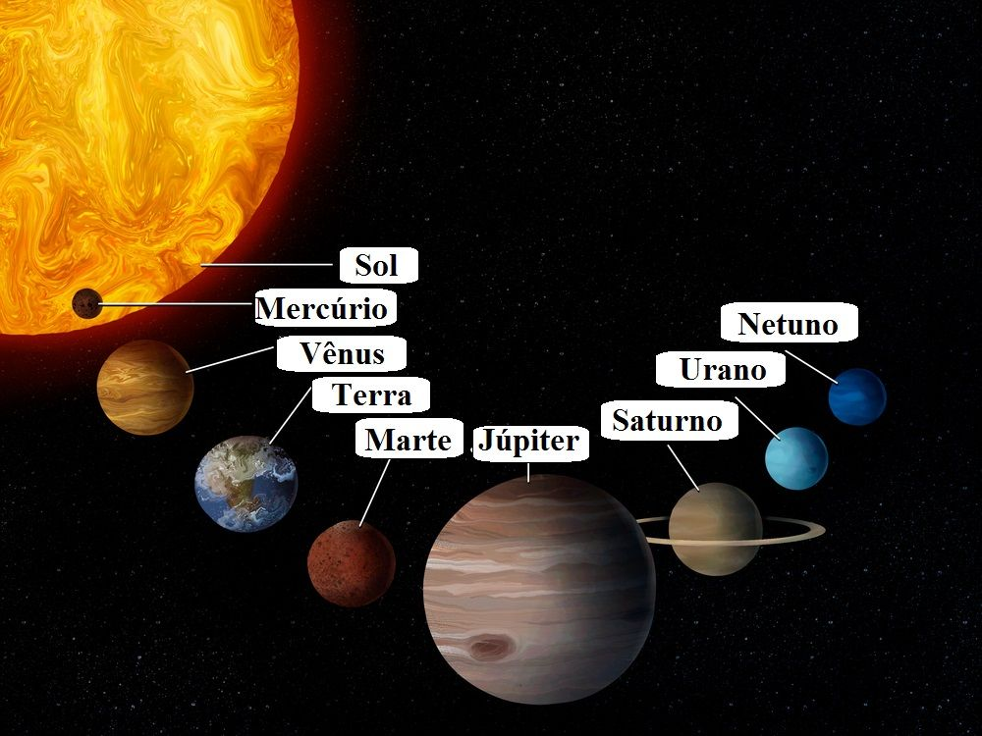Representação do Sistema Solar
Observe que antes de 2006, Plutão era considerado um planeta do sistema solar, no entanto, pesquisas da União Astronômica Internacional (UAI) definiram três conceitos fundamentais para a classificação dos planetas (orbitar ao redor de uma estrela, possuir gravidade própria e órbita livre), do qual plutão está fora, por não possui uma órbita livre.
Para saber mais: Sistema Solar.

Movimentos dos Planetas
Os planetas estão em constante movimento de forma que giram em torno de sua própria órbita ou em torno do sol. Nesse ínterim, o “movimento de rotação” designa o movimento que os planetas realizam em torno do seu próprio eixo (equivale ao tempo de 1 dia), enquanto o "movimento de translação" define o movimento que os planetas realizam em torno do sol (equivale ao tempo de 1 ano).
Para saber mais: Planetas.

Características dos Planetas do Sistema Solar
Cada planeta do sistema solar possui peculiaridades de forma que são classificados de acordo com sua constituição. Nesse aspecto podemos destacar dois tipos de planetas, ou seja, os “planetas terrestres ou telúricos” (formado sobretudo por rochas), localizados mais próximos do sol como Mercúrio, Vênus, Terra e Marte; e os “planetas gasosos ou jovianos” (constituídos majoritariamente de gases), que possuem maior tamanho e menor densidade em relação aos terrestres: Júpiter, Saturno, Urano e Netuno.

Mercúrio
Mercúrio é um planeta rochoso, destituído de satélites e atmosfera rarefeita, sendo o menor planeta do sistema solar e o mais próximo do sol. Por esse motivo apresenta temperaturas bastante elevadas de aproximadamente 400°C. Por outro lado, a face do planeta não iluminada pelo sol pode atingir temperaturas de aproximadamente -170 °C. O movimento de rotação do planeta é de 59 dias, enquanto o de translação é de 87 dias.

Vênus
Conhecido como “Estrela D’Alva”, por causa de seu forte brilho, Vênus tal qual Mercúrio é um planeta que não possui satélite. Visível do nosso planeta, Vênus é o segundo planeta a partir do sol e o mais perto do planeta Terra. Seu movimento de rotação é um dos mais lentos, com 243 dias para completar a volta em torno se si mesmo; e, o movimento de translação de 225 dias aproximadamente. Curioso notar que mesmo sendo o segundo planeta a partir do sol (depois de Mercúrio), Vênus é o planeta mais quente do sistema solar, com temperaturas que podem atingir 480°C. Assemelha-se com o planeta Terra no tocante ao tamanho, composição, estrutura, massa, densidade e força gravitacional.

Terra
Terceiro planeta do sistema solar a partir do sol, o planeta Terra é rochoso, com atmosfera gasosa e temperatura média de 15°C. Possui um satélite natural, a lua, e a quantidade de água existente no planeta, também chamado de “planeta azul”, aliada à quantidade de oxigênio, permitem o desenvolvimento da vida no planeta, sendo o único do sistema solar com vida humana. O movimento de rotação terrestre dura aproximadamente 24 horas (tempo de 1 dia); enquanto o movimento de translação do planeta dura 365 dias (tempo de 1 ano), exceto nos anos bissextos, os quais apresentam 366 dias.

Marte
Quarto planeta a partir do sol e o mais visível do planeta Terra, Marte possui dois satélites naturais “Fobos e Deimos”, sendo o segundo menor planeta do sistema solar, atrás de Mercúrio. Também chamado de “Planeta Vermelho”, devido às partículas de óxido de ferro presentes em sua atmosfera, o planeta Marte é um planeta rochoso, frio e seco. O movimento de rotação de Marte assemelha-se ao da Terra, com duração de 24 horas e 37 minutos, enquanto que o movimento de translação do planeta é de 687 dias.

Júpiter
Planeta Gasoso (composto sobretudo por hidrogênio), Júpiter é o maior planeta do sistema solar, 1.300 vezes maior que o tamanho da Terra. Quinto planeta a partir do sol, Júpiter possui o maior número de satélites, 67 satélites, e apresenta temperaturas de até -150°C. Seu movimento de rotação dura 9 horas e 55 minutos, considerado o movimento de rotação mais rápido de todos os planetas do sistema solar; enquanto o movimento de translação do planeta corresponde a cerca de 12 anos terrestres.

Saturno
Segundo maior planeta do sistema solar, depois de Júpiter, Saturno é conhecido pelos seus anéis, formados por rocha, gelo e poeira. Sexto planeta a partir do sol, depois de Júpiter, Saturno é o planeta do sistema solar que possui muitos satélites: 62 luas. Composto basicamente de hidrogênio, ele possui temperatura média de -140°C, sendo que seu movimento de rotação dura 10 horas e 14 minutos e o de translação cerca de 30 anos terrestres.

Urano
Terceiro maior planeta do sistema solar e sétimo planeta a partir do sol, Urano é um planeta gasoso que apresenta médias de temperatura de -185°C e possui 27 satélites. Possui uma característica interessante tocante ao seu eixo de rotação com quase noventa graus em relação com o plano de sua órbita, que por sua vez é muito extensa. Dessa forma, o movimento de rotação do planeta dura 17 horas aproximadamente, enquanto o movimento de translação dura cerca de 165 anos terrestres.

Netuno
Planeta do sistema solar mais distante do sol e o quarto maior em tamanho, Netuno possui 14 satélites naturais e apresenta temperaturas médias de aproximadamente -200°C. Trata-se de um planeta gasoso, formado principalmente por hidrogênio, hélio, amônio, metano e água. O movimento de rotação do planeta dura cerca de 16 horas, enquanto sua translação equivale a 164 anos terrestres.

Disponível em: https://www.todamateria.com.br/planetas-do-sistema-solar/
As fases da lua
A lua é um satélite natural da Terra, um corpo celestial rochoso que tem um terço do tamanho do nosso planeta. Ela não tem brilho próprio, reflete a luz emitida pelo Sol.
É importante entender quais as vantagens e desvantagens de cada uma das fases da Lua para conquistar seus objetivos com sucesso. Veja mais sobre cada fase a seguir.
Não deixe de ler também:
- Como jogar o tarot do amor 2017 grátis no Astrocentro?
- Quais orações para 2017 Astrocentro recomenda?

Fases da Lua em 2017 – Características
Fases da Lua Nova em 2017 – A lua passa por quatro fases, a primeira do ciclo é a lua nova. Esse período é ótimo para começar coisas novas, pois é quando a influência da lua está nascendo. Representa a transição do fim da escuridão para a volta da claridade. Em 2017, esta fase será o momento ideal para realizar aqueles planos que já você tinha no passado, mas que nunca colocou em prática porque aguardava a hora certa. Confira o calendário abaixo e dê andamento aos seus projetos.
- Veja as fases da Lua Nova em 2017
Fases da Lua Crescente em 2017 – A segunda fase da lua é ideal para dar continuidade aos projetos que ficaram parados por algum motivo. Aproveite as fases da lua crescente em 2017 para investir naquilo que você já vem pensando em realizar. Pode ser namoro, carreira, qualquer coisa que deseje que dure por muito tempo. Mas é preciso tomar cuidado. Existem coisas na sua vida que você não quer que tenham longa duração. Evite fazer dívidas neste ciclo lunar, não é o melhor momento.
- Veja as fases da Lua Crescente em 2017
Fases da Lua Cheia em 2017 – Essa é a fase mais bonita da lua. Toda brilhante, ela deixa as pessoas completamente encantadas. Será neste ciclo lunar que você poderá buscar o sucesso profissional e dar andamento em coisas que estão paradas há muito tempo. Os romances também estarão em alta neste período. Trabalhos rápidos e eficientes devem ser realizados neste momento.
- Veja as fases da Lua Cheia em 2017
Fases da Lua Minguante em 2017 – Essa é a última etapa do ciclo lunar. É uma fase que traz calma e paz para as pessoas, pois é um período de conclusão. É o momento ideal para refletir sobre a vida e as metas, planejar novos objetivos. Aproveite também o período da lua minguante em 2017 para descansar e aliviar o estresse. Não é bom iniciar atividades novas durante esta fase, pois ela é de encerramentos. Use seu tempo para projetar coisas novas, viagens, mas deixe para iniciar após a virada da lua.

- Veja as fases da Lua Minguante em 2017

Confira o calendário completo das fases da Lua em 2017

Fase da Lua | Data | Hora
Lua Crescente ◖ | 05 de janeiro 2017 | 17:47:41
Lua Cheia ● | 12 de janeiro 2017 | 09:35:12
Lua Minguante ◗ | 19 de janeiro 2017 | 20:14:21
Lua Nova ○ | 27 de janeiro 2017 | 22:08:19
Lua Crescente ◖ | 04 de fevereiro 2017 | 02:19:47
Lua Cheia ● | 10 de fevereiro 2017 | 22:33:58
Lua Minguante ◗ | 18 de fevereiro 2017 | 17:35:13
Lua Nova ○ | 26 de fevereiro 2017 | 12:00:15
Lua Crescente ◖ | 05 de março 2017 | 08:33:38
Lua Cheia ● | 12 de março 2017 | 11:54:49
Lua Minguante ◗ | 20 de março 2017 | 13:01:29
Lua Nova ○ | 27 de março 2017 | 23:59:26
Lua Crescente ◖ | 03 de abril 2017 | 15:40:54
Lua Cheia ● | 11 de abril 2017 | 03:09:17
Lua Minguante ◗ | 19 de abril 2017 | 07:00:05
Lua Nova ○ | 26 de abril 2017 | 09:18:11
Lua Crescente ◖ | 02 de maio 2017 | 23:48:10
Lua Cheia ● | 10 de maio 2017 | 18:43:56
Lua Minguante ◗ | 18 de maio 2017 | 21:35:36
Lua Nova ○ | 25 de maio 2017 | 16:46:22
Lua Crescente ◖ | 01 de junho 2017 | 09:43:00
Lua Cheia ● | 09 de junho 2017 | 10:11:15
Lua Minguante ◗ | 17 de junho 2017 | 08:35:01
Lua Nova ○ | 23 de junho 2017 | 23:32:43
Lua Crescente ◖ | 30 de junho 2017 | 21:51:47
Lua Cheia ● | 09 de julho 2017 | 01:08:31
Lua Minguante ◗ | 16 de julho 2017 | 16:27:38
Lua Nova ○ | 23 de julho 2017 | 06:47:26
Lua Crescente ◖ | 30 de julho 2017 | 12:23:57
Lua Cheia ● | 07 de agosto 2017 | 15:12:47
Lua Minguante ◗ | 14 de agosto 2017 | 22:16:51
Lua Nova ○ | 21 de agosto 2017 | 15:31:34
Lua Crescente ◖ | 29 de agosto 2017 | 05:14:19
Lua Cheia ● | 06 de setembro 2017 | 04:04:55
Lua Minguante ◗ | 13 de setembro 2017 | 03:26:44
Lua Nova ○ | 20 de setembro 2017 | 02:30:46
Lua Crescente ◖ | 27 de setembro 2017 | 23:55:09
Lua Cheia ● | 05 de outubro 2017 | 15:41:56
Lua Minguante ◗ | 12 de outubro 2017 | 09:27:15
Lua Nova ○ | 19 de outubro 2017 | 17:12:38
Lua Crescente ◖ | 27 de outubro 2017 | 20:23:17
Lua Cheia ● | 04 de novembro 2017 | 03:24:29
Lua Minguante ◗ | 10 de novembro 2017 | 18:38:22
Lua Nova ○ | 18 de novembro 2017 | 09:42:52
Lua Crescente ◖ | 26 de novembro 2017 | 15:03:28
Lua Cheia ● | 03 de dezembro 2017 | 13:48:30
Lua Minguante ◗ | 10 de dezembro 2017 | 05:53:02
Lua Nova ○ | 18 de dezembro 2017 | 04:31:29
Lua Crescente ◖ | 26 de dezembro 2017 | 07:20:24

Disponível em: http://www.zenite.nu/fases-da-lua/
Estações do Ano
As quatro estações do ano, verão, outono, primavera e inverno, informações climáticas, foto de flores

Primavera: a estação das flores

Introdução

Em nosso planeta existem quatro diferentes períodos no decorrer do ano, a estes, chamamos de estações do ano.

As quatro estações

No mês de dezembro, o Pólo Norte fica mais distante do Sol. Esta é a época em que os países localizados na metade norte do mundo, enfrentam sua estação mais fria, o inverno. Nesta época os dias são mais curtos e bem mais frios.

Neste mesmo mês é verão nos países localizadas na metade sul do mundo, como, por exemplo, o Brasil. Nesta época do ano o hemisfério sul, recebe os raios solares mais abundantemente e seus dias são mais longos.

No mês de março, o hemisfério norte ainda está mais afastado do Sol em relação ao hemisfério sul, que ainda está mais próximo. Contudo, aos poucos, a situação vai sendo invertida.

Então, os dias passam a ser mais longos na porção norte e mais curtos na porção sul. Este é o período em que chega a primavera na Europa e o outono na América do Sul.

No mês de junho acontecem com as regiões antárticas, a América do Sul, a Austrália e outras áreas da metade sul do mundo, o mesmo que se passou em dezembro com as regiões do hemisfério norte. Estas passam por um período mais frio e com dias mais curtos. Enquanto há verão no hemisfério norte, o hemisfério sul enfrenta seu inverno.

A parte sul finalmente começa a esquentar no mês de setembro, época em que seus dias vão se tornando mais longos. Nesta época já é primavera e as árvores florescem e as flores cobrem e embelezam muitas regiões. Já a parte norte dá suas boas vindas ao outono, período em que a temperatura começa a cair e seus dias, aos poucos, vão ficando mais curtos.

No caso das regiões polares (Pólo Norte e Pólo Sul), estas possuem somente duas estações no ano: o inverno e o verão.

Períodos das estações do ano no hemisfério sul (ano de 2017):

- Outono: de 20 de março a 21 de junho.
- Inverno: de 21 de junho a 22 de setembro.
- Primavera: de 22 de setembro a 21 de dezembro.
- Verão: de 21 de dezembro a 20 de março de 2018.
Disponível: http://www.suapesquisa.com/geografia/estacoesdoano.htm
Anote na agenda: 6 eventos movimentarão a astronomia em 2017
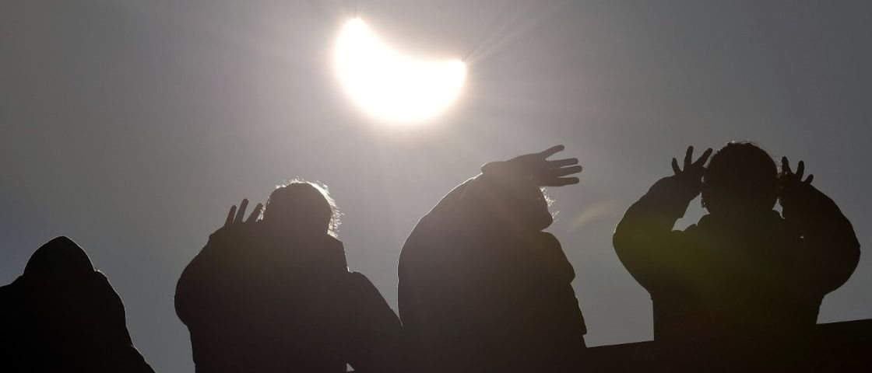
Você gosta de astronomia? Não consegue pegar a estrada sem ficar olhando cada pequena constelação que encontra no caminho? Ou é ainda mais "hardcore" e lê tudo o que existe sobre o tema a todo instante?
Independente de qual seja o seu perfil, é certo que você pode encontrar vários eventos bem legais para os amantes da astronomia durante este ano. Quer saber mais sobre isso? Confira a agenda que trouxemos com seis dos eventos astronômicos mais legais que podemos ver em 2017.
1. Cometa
O cometa 45P/Honda-Mrkos-Pajdusakova, descoberto em 1948, está novamente visível na Terra desde o final do ano passado. Sua maior aproximação se dará em 11 de fevereiro, quando ele estará a “apenas” 12 milhões de quilômetros de nosso planeta e, com sorte, poderá ser visto a olho nu. Para isso, basta olhar em direção à constelação de Hércules pouco antes do amanhecer.
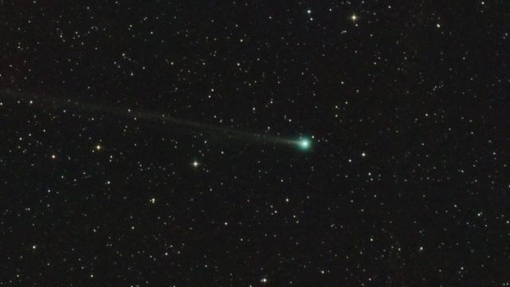
2. Eclipses solares
Em 26 de fevereiro, será possível observar o primeiro eclipse parcial do Sol aqui no Brasil. Ele poderá ser visto em quase todo o país, a partir das 8h57 da manhã. Confira aqui o horário perfeito para a sua cidade.
Já em 21 de agosto, o Grande Eclipse Americano, o primeiro a ser visto com totalidade em algumas regiões dos EUA em mais de 30 anos, também terá reflexos no Brasil. Porém, apenas regiões ao norte de Brasília poderão acompanhar o fenômeno, a partir das 14h55. Manaus e Rio Branco serão as duas melhores capitais para vê-lo – confira aqui os horários em cada cidade.
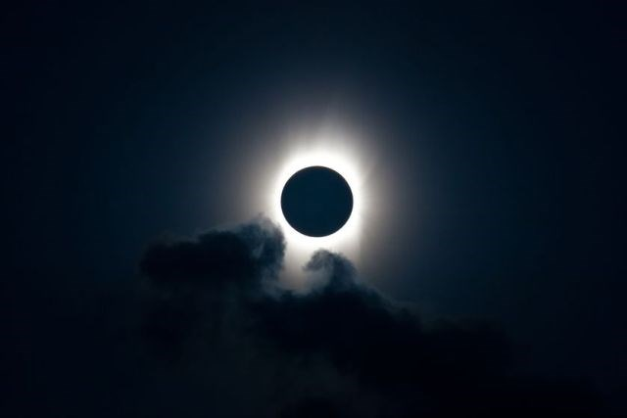
3. Lançamento de foguete
No primeiro semestre, a SpaceX deverá lançar o foguete Falcon Heavy, o mais poderoso já feito até hoje. Ele terá 27 motores, capazes de levar até 54 mil toneladas ao espaço. Ele é importante, já que poderá dar um novo fôlego à possível colonização de Marte no futuro. Esse modelo foi desenvolvido para levar seres humanos, mas por enquanto ainda está em fase de testes.
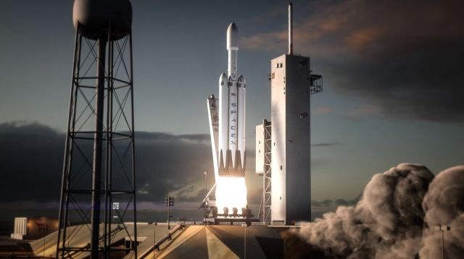
4. Saturno
Durante boa parte de 2017, Saturno terá o brilho mais intenso desde 2002. O hemisfério Norte do planeta estará virado para a nossa direção, e seus anéis aumentarão a visibilidade aqui na Terra. Algo dessa magnitude deverá acontecer novamente só em 2030, então não dá para perder a oportunidade. O dia 15 de junho será o mais propício para sua visualização: com um telescópio médio será possível ver o planeta, seus anéis e algumas de suas luas.
Além disso, em 17 de setembro, a sonda Cassini deverá colidir com o planeta. Depois de mais de 20 anos, ela deverá concluir sua missão e colher dados inimagináveis sobre o planeta dos anéis mais famosos que existem.
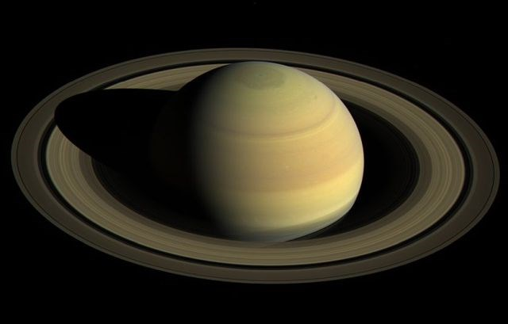
5. Missão lunar chinesa
Entre setembro e dezembro, a China deverá lançar o módulo Chang’e 5, que deverá pousar na Lua e recolher mais de 2 quilos de material para ser analisado aqui na Terra. Caso a missão seja bem-sucedida, será a primeira a trazer material da Lua em mais de 40 anos! E, para o ano que vem, o país já planeja uma missão para descer no lado escuro de nosso satélite natural.
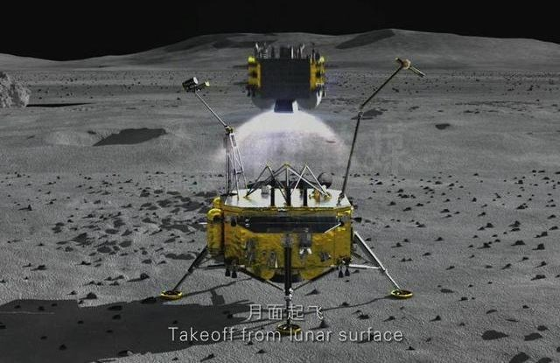
6. Chuva de meteoros
Sempre em agosto, a chuva de meteoros Perseida é vista na Terra. Entretanto, a deste ano será menos brilhante por conta da fase crescente da Lua, que poderá atrapalhar a nossa visão. Mas não fique triste: a partir de 14 de dezembro, a chuva Geminídias será ainda mais intensa justamente por conta da Lua.
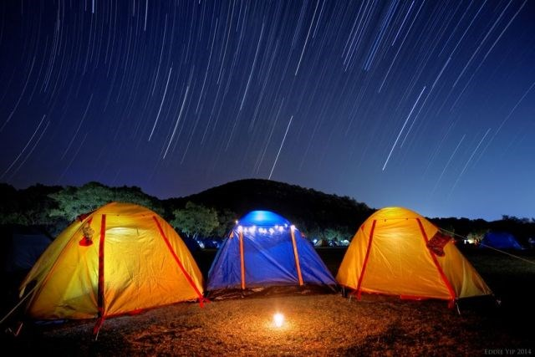

Principais Constelações

Constelação representa um conjunto de estrelas e objetos celestes numa determinada região do céu.
As principais constelações astronômicas que existem no universo e vistas do planeta Terra são:
- Andrômeda
- Cruzeiro do Sul
- Ursa Maior
- Ursa Menor
- Cão Maior
- Cão Menor
- Pégaso
- Fênix
- Constelação de Órion

Classificação

Importante observar que dependendo do local, as constelações não são vistas ou possuem outra disposição.
Assim, a constelação Cruzeiro do Sul, a mais importante do hemisfério sul é somente vista desse hemisfério, que faz parte das constelações austrais.
Por outro lado, as constelações vistas do hemisfério norte celeste (ursa maior e ursa menor, por exemplo) são denominadas de constelações boreais.
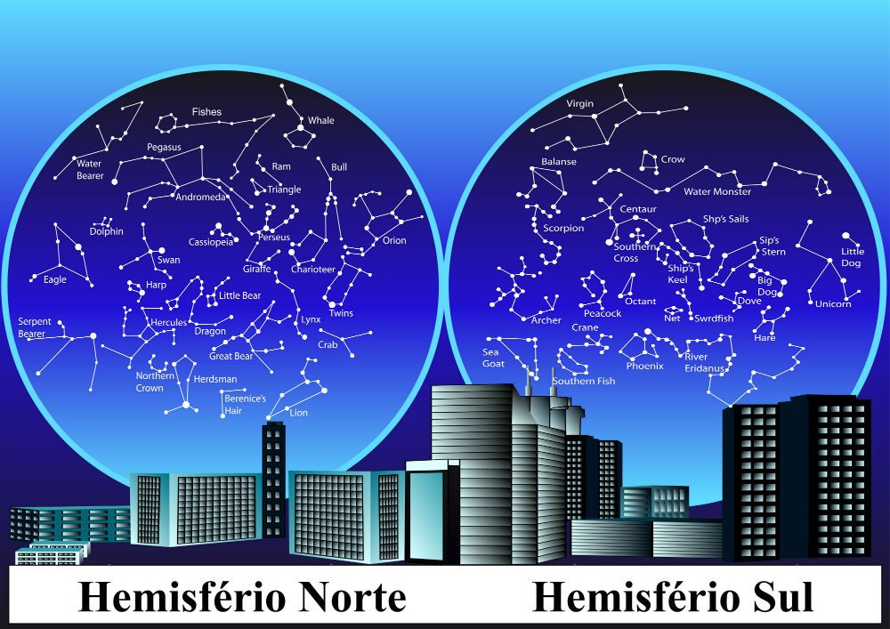Constelações Vistas dos Hemisférios Norte e Sul

Cada constelação apresenta uma estrela mais importante, por exemplo, a estrela polar, na Ursa menor, ou a estrela Sírius da Cão maior, a mais brilhante do céu.
Além das constelações austrais (sul) e boreais (norte), há as constelações equatoriais, situadas próximas ao Equador Celeste (Órion), e as constelações zodiacais, localizadas próximas aos limites entre norte e sul celestes.
Muitas constelações podem ser vistas nitidamente dos dois hemisférios, tal qual a de Escorpião e a Constelação de Órion (formato de um caçador que inclui a popular constelação chamada de “três marias”).

Nomenclatura

Os nomes das constelações foram inventados pelos seres humanos oriundos das representações imaginárias que surgem no céu quando ligamos as estrelas próximas.
No entanto, vale lembrar que elas parecem estar próximas, porém estão muito distantes no espaço celeste.
Geralmente, os nomes estão relacionados aos desenhos que formam no céu, seja de pessoas, animais, objetos ou seres mitológicos.

História

Note que o ato de observar o céu já era realizado pelos homens desde a antiguidade. Até hoje elas são utilizadas como referências para a navegação e noutras áreas do conhecimento.
Já o cientista grego Ptolomeu, em II a.C. listou 48 constelações em sua famosa obra “Almagesto”.
Além dele, outros astrônomos contribuíram para os estudos das constelações celestes:
- o astrônomo alemão Johann Bayer (1572-1625);
- o astrônomo polonês Johannes Hevelius (1611-1689);
- o astrônomo francês Nicolas Louis de Lacaille (1713-1762).
Segundo a União Astronômica Internacional (UAI) existem cerca de 88 constelações modernas reconhecidas desde 1922, sendo 13 delas as constelações zodiacais.

Constelações do Zodíaco

Nos estudos de astrologia, há doze constelações correspondentes aos 12 signos (divididos nos doze meses do ano) que surgem conforme a posição dos astros na data de nascimento:
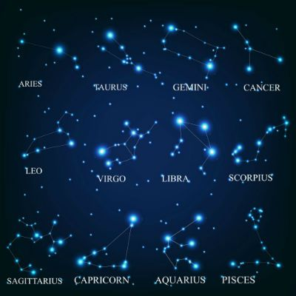Constelações do Zodíaco

- Aries (Áries)
- Taurus (Touro)
- Gemini (Gêmeos)
- Cancer (Câncer)
- Leo (Leão)
- Virgo (Virgem)
- Libra (Libra)
- Scorpius (Escorpião)
- Sagittarius (Sagitário)
- Capricorn (Capricórnio)
- Aquarius (Aquário)
- Pisces (Peixes)

Segundo os astrólogos, as pessoas sofrem influências em sua personalidade sob o signo o qual é regido. Observe que as doze constelações do zodíaco são vistas dos dois hemisférios.
Estudos recentes incluíram uma nova constelação zodiacal chamada Serpentário (Ophiuchus), que fica localizada próxima as constelações de Libra, Escorpião e Sagitário.
Do grego, a palavra zodíaco significa “círculo de animal”, posto que muitos signos fazem referências a animais.

Curiosidade: Você Sabia?
Nas estrelas da Bandeira do Brasil aparecem nove constelações e 27 estrelas em representação a cada uma das unidades da Federação, das quais se destacam as constelações:
- Cruzeiro do Sul
- Escorpião
- Triângulo Austral
- Cão Maior
- Cão Menor
A posição delas representa o céu do Rio de janeiro, no dia em que foi proclamada a República no país, em 15 de novembro de 1889.

Disponível em: https://www.todamateria.com.br/principais-constelacoes/

